СОДЕРЖАНИЕ:

№ | Наименование | Стр.
1 | Конструктивное решение | 2
2 | Техническое задание и Структурная схема | 3
3 | Техническое решение по АСУ | 4
4 | Электрическая функциональная  схема | 9
5 | Эргономика | 12
6 | Общая Функциональная схема | 14
7 | Расчет и оценка | 15
8 | Обеспечение надежности | 16
9 | Мнемо схема ПК | 18
10 | Организация проведения работ | 10

Эскиз проекта на “Управление процессом упаковки жидкости “.

- Конструктивное решение.

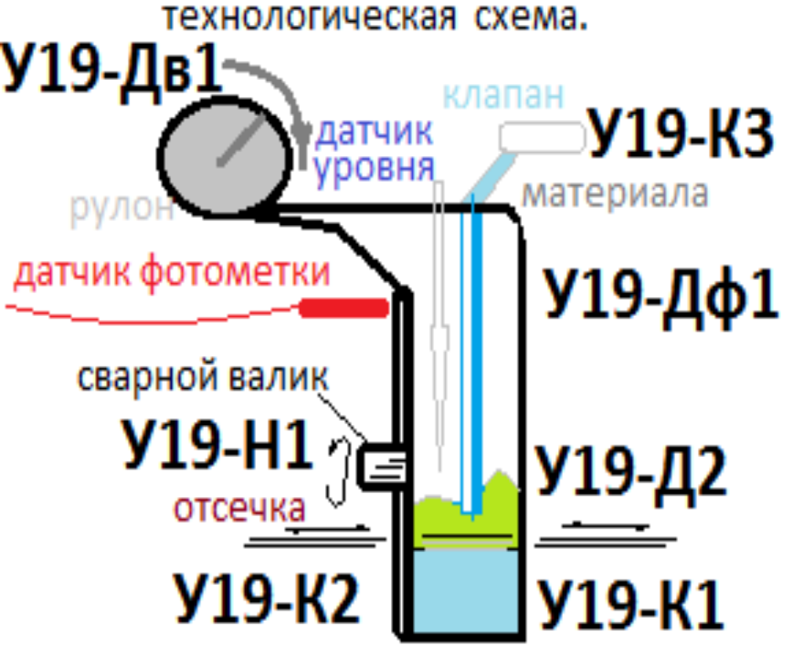

Рис.1
Согласно технологической схеме получается, что
а) У19 -ДВ1 подает рулон. У19-Н1 сваривает концы рулона в трубу.
в) Датчик фотометки У19-Дф1 увидев фотометку останавливает рулон
г) идет прожиг У19-К1 нижнего края ( и тогда можно открывать кран для налива).
д) идет отсечка У19-К2 клапаном , все что ниже нижнего края.
е) У19-К3 начинает налив если кран для налива открыт и запускается движение а) до пункта в)
ж) если срабатывает датчик уровня, то налив (насыпание) перестает происходить.

1.2.Техническое задание.
Оснастить оборудованием объект У18- упаковщик пакетов, который позволит:
а) контролировать процесс упаковки.
б) Информацию о количестве упаковки регистрировать.
д) передавать на пульт по rs-485 интерфейсу данные о состоянии объекта.

2.Структурная схема.
Структура управления.
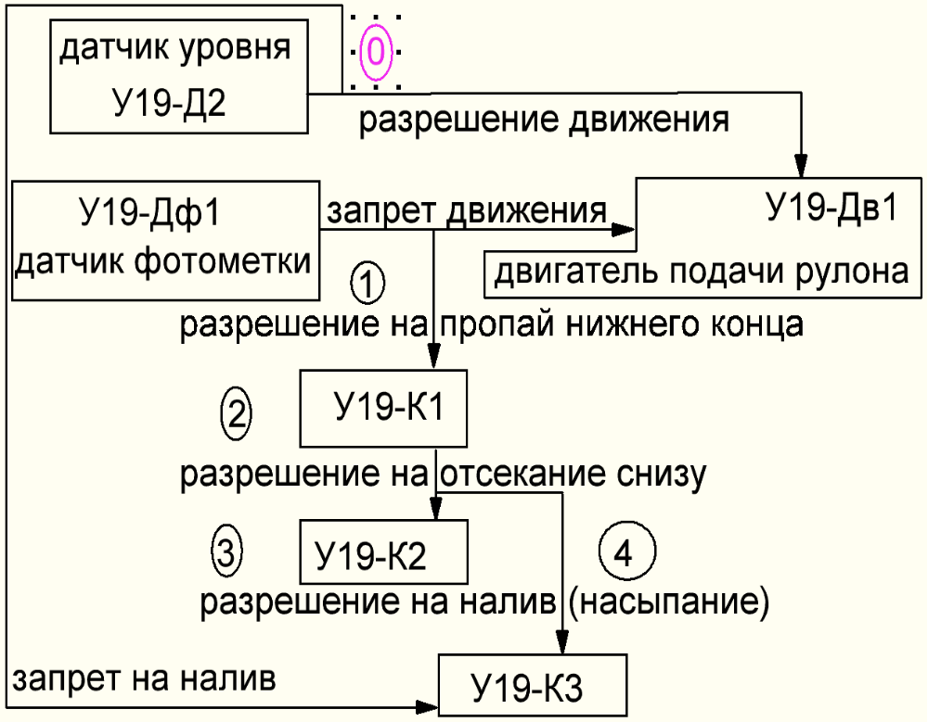

Рис.2.1 Пока датчик У19-Д2 свободен, то нет разрешения на движения при условии если этапы 1/2/3/4 пошли, а иначе есть разрешение н дивжение до тех пор пока У19-Дф1 не увидит метку и не запретит движение, но разрешит пропай нижнего конца У19-К1 (2) . После пропая нижнего конца У19-К2(2) происходит отсекание (3 )и налив(насыпание) У19-К3 (4), до уровня (0) У19-Д2, что вызывает движение У10-Дв1.
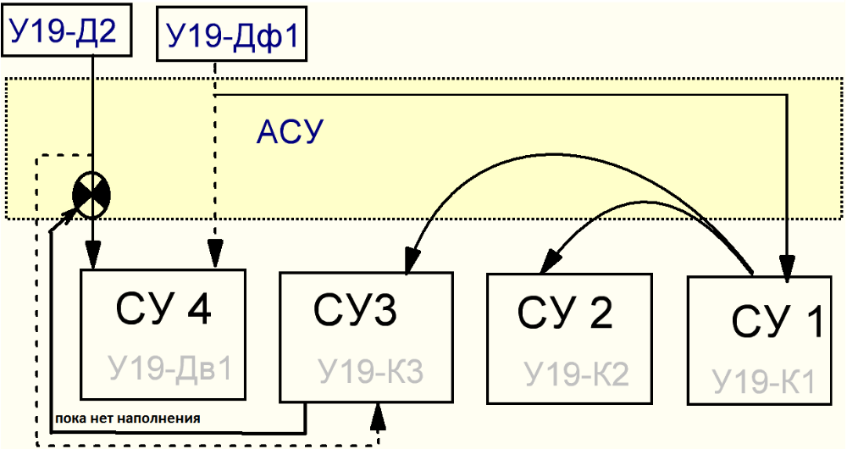
3.Техническое решение по АСУ.

Рис.3.0 Структурная схема рис.3 .0 подтверждает структуру управления рис.2.1.

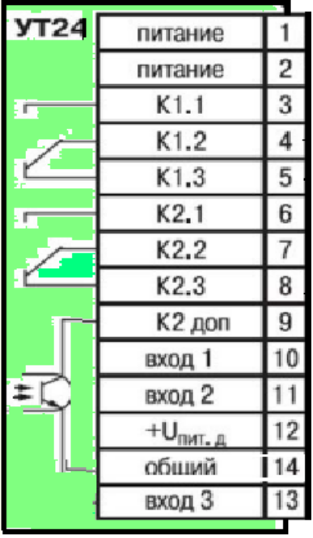
Рис 3.1 Подключение регулятора УТ24.

Ут24 имеет два таймера и два выхода и три входа для обеспечения оперций по времени или по временному периоду. Минимальное время 1мС. Два информационных канала от
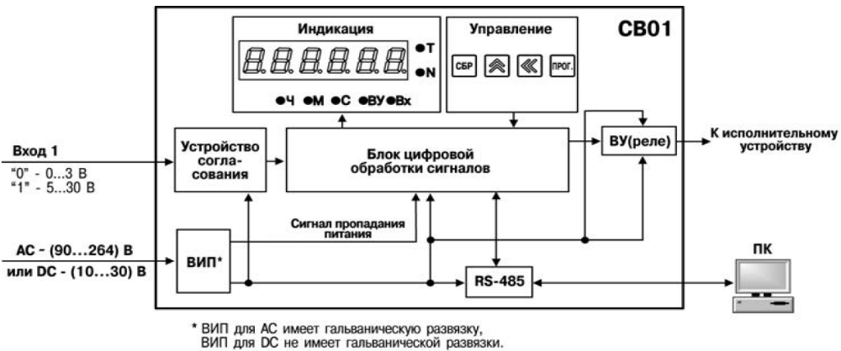
датчиков. Исполнение в четыре этапа , что для выходов двухпозиционным у Ут24 вполне подсилу данный процесс организовать согласно рис.3.0.
Рис 3.2
Св01 позволяет подсчитывать количество и передавать данные на ПК , что и видно из рисунка 3.2.

3.1 Выбор исполнительного механизма.
Индуктивные катушки клапанов имеют потребляемую мощность до 30Ватт, но могут быть использованы двигатели и насосы током до 5 и выше АМПЕР. УТ24 имет выхода, которые способны выдерживать управление даных устройств. Релейные до 8А, Транзисторные до 200мА, Семисторные до 50мА.
Значит выхода УТ24 должны соответствовать по нагрузке исполнительным механизмам = соленойдам управлеющими клапана.
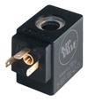
2W12-15 клапан

CL712-AC24V-5,5W 24 VAC 5,5 VA => 5,5/24=230мА
CL712-DC24V-4,8W 24 VDC 4,8 W => 4,8/24=200мА
CL519-DC24V- 10W 24 VDC 10 W => 10/24>400мА

или поставить твердотельные реле, которые позволят обеспечить нужную мощность на исполнительных механизмах.
Из расчета следует, что лучше ставить релейные выхода у УТ24 и у СВ01.

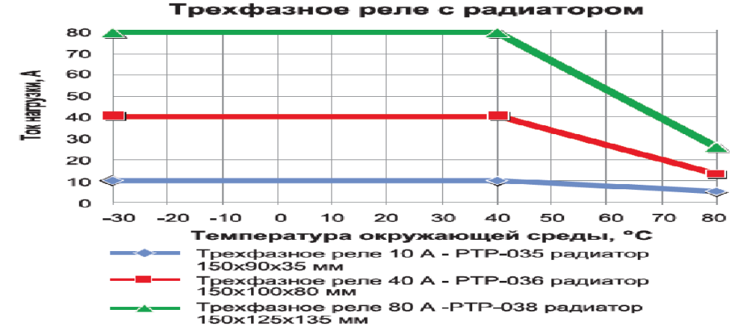
рис 3.3. графики эксплуатации твердотельного реле. Из графика следует, что критичная температура 40'C => Эксплуатационный диапазон должен быть до 30-35'C или больших температур но, при низких нагрузках. в зависимости от типа реле.
Выбор ДАТЧИКОВ (ИНФОРМАЦИОННЫЙ КАНАЛ СИГНАЛОВ).
Вариант 1 Датчик фотометки
Маркировка: S50-PA-2-W03-PP | 952001320
Источник света: LED белый. Расстояние сканирования: 10 мм (±2 мм). Пятно: круглое Ø 4,5 мм. Выход: PNP NO/NC. Материал линз: пластмасса. Частота переключений: 5000 Гц. Питание: 10...30 V DC. Подключение: кабель PVC, 2 м.
Вариант 2 Датчик фотометок
ВИКО-МС-11-М18-ж
ТЕХНИЧЕСКИЕ ХАРАКТЕРИСТИКИ
Тип исполнения по принципу действия Тип D
Диапазон напряжений питания, В пост. (DC) 10...30
Номинальный ток нагрузки, мА 150
Падение напряжения в открытом состоянии, не более, В 1,5
Ток потребления без нагрузки, мА <30
Ток срабатывания защиты, мА 200
Расстояние воздействия, Sn, мм 1...10
Минимальный размер контролируемых фотометок, мм 3x5
Точность срабатывания при горизонтальном
перемещении объекта, не хуже, мм 0,5
Максимальная частота переключения, Гц 4000
Время реакции, мкс 125
Задержка включения выхода * до 5 с
Задержка выключения выхода * до 5 с
Время готовности, не более, мс 200
Устойчивость к посторонней подсветке, лк 5000
Регулировка чувствительности автоматически в режиме обучения
Функция коммутационного элемента определяется внешним сигналом
-U – нормально открытый (dark on)
+U – нормально закрытый (dark off)
Индикация в рабочем режиме красный - выход открыт,
мигающий красный — перегрузка, зеленый - выход закрыт.
Спектр излучения, нм 580...630 (желтый)
Степень защиты IP 65
Схема подключения четырехпроводная
Способ подключения кабель 4x0,2 мм2 - 2 м (по заказу до 10 м)
Температура окружающей среды, oС -25...+70
Материал корпуса полиамид
Масса без кабеля, не более, кг 0,04
*— время задержки оговаривается при заказе, 5мc-10мс-20мс-50мс-0,1с-0,2с-0,5с-1с-5с
по умолчанию устанавливается равным 0.
вариант 1 Датчик уровня
NQ -1000 | R 1, 2- или 3-проводной
Вариант 2 Датчик уровня
Модель NWS функционирует как 2- проводной датчик-реле последовательно, в зависимости от нагрузки. Простой электронный датчик- реле приводится в действие самой жидкостью. Модель NWS также может быть соединена с системой ПЛК через третий вывод.
Примечание : Выбор датчиков согласовывается с отделом главного метролога.
Цель : предотвратить разносортицу. Вести метрологический учет. Получения более полной информации о метрологических требованиях. Снять ответственность с выбора датчиков для проекта.
Выбор блока питания
DN1030 блок питания 24 В По выходу до 3А.
3.5 Исполнительный механизм.
Для более плавного хода подачи бумаги необходим редуктор, который обеспечит низкую скорость подачи рулона в пределах 0,5см...5см на 1сек.
Примечание : В данном случае необходимо согласование с отделом главного механика и электромеханической службы. Вполне возможно предложат однофазный или по постоянному току, или двигатель размотки рулона и малой мощности подачи бумаги, также есть с электромагнитным тормозом двигатели.
Цель: Отсутствие разносортицы в оборудовании , снижения факта ответственности. Постановку на учет по ППР и ТО.
3.6. Модель алгоритма управлением тех. процессом.
Таблица №1 состояние оборудования по обеспечению режимов.
У19-Д2 | У19-Дф1 | Состояние СУ1 | Состояние СУ2 | Состояние СУ3 | Состояние СУ4
Нет | Нет | Нет | Нет | Нет | да
Нет | Да | Да | Нет | Нет | Нет
Нет | Да | Нет через Тсварки | Да | Да наполнение | Нет
Да | Да | Нет | Нет | Нет наполнение кончилось | Да двигатель включен
Да | Нет | Нет | Нет | Нет | Да двигатель включен
Все другие варианты - авария — сбой.
Исходя из таблицы надо сделать кнопочку на отключения сигнала на управления двигателя.
Исходя из таблицы надо сделать кнопочку на отключения сигнала закорачивания Сигнала от УД-Д2.
Исходя из таблицы надо сделать кнопочку на отключения сигнала закорачивания Сигнала от УД-Дф1.
Цель: Обеспечить систему отладки.
4. Электрическая функциональная схема.
Электрическая функциональная схема АСУ
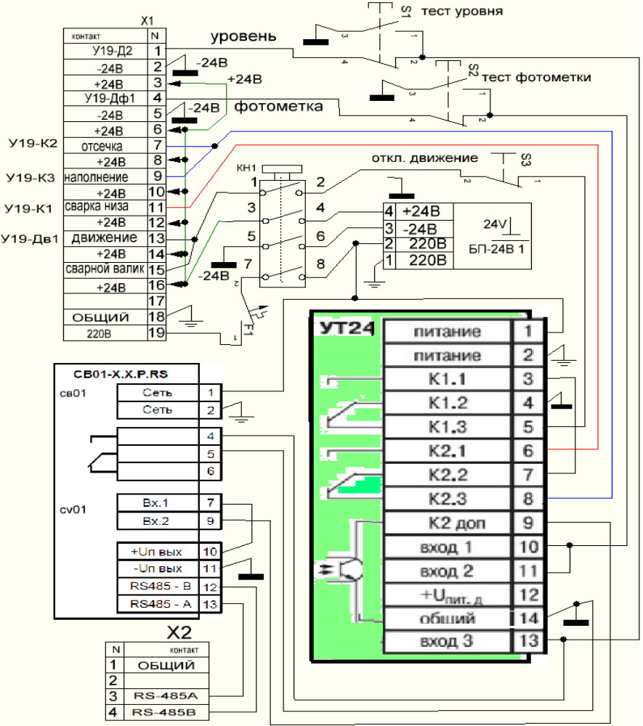
Рис.4
F1 (выключатель автоматический) защита от короткого замыкания. КН1 подает энергоснабжение на все элементы схемы. Блок Питания формирует напряжение для соленойдов пневмоклапанов и подает +24 вольна на Х1. Выходы УТ24 задействованы и при включении формируют управление клапанами замыкая их на -24В
СВ01 при подсчете от К2 доп открываний и закрываний передает по rs-485 данные на ПК вход1 и2 дает сигнал от фотометки, что заставлятет таймер отключать движение и выдерживать сварку шва, а затем переключать на отсечку и на наполнения. По завершению наполнения наполнение закрывается , а отсечка отходит по сигналу на вход 3 (сброс) от датчика У19-Д2, что вызывает движение . Для моделирования и отладки установлены отключатели S1,S2,S3.

Схема электрическая функциональная силовой блок.

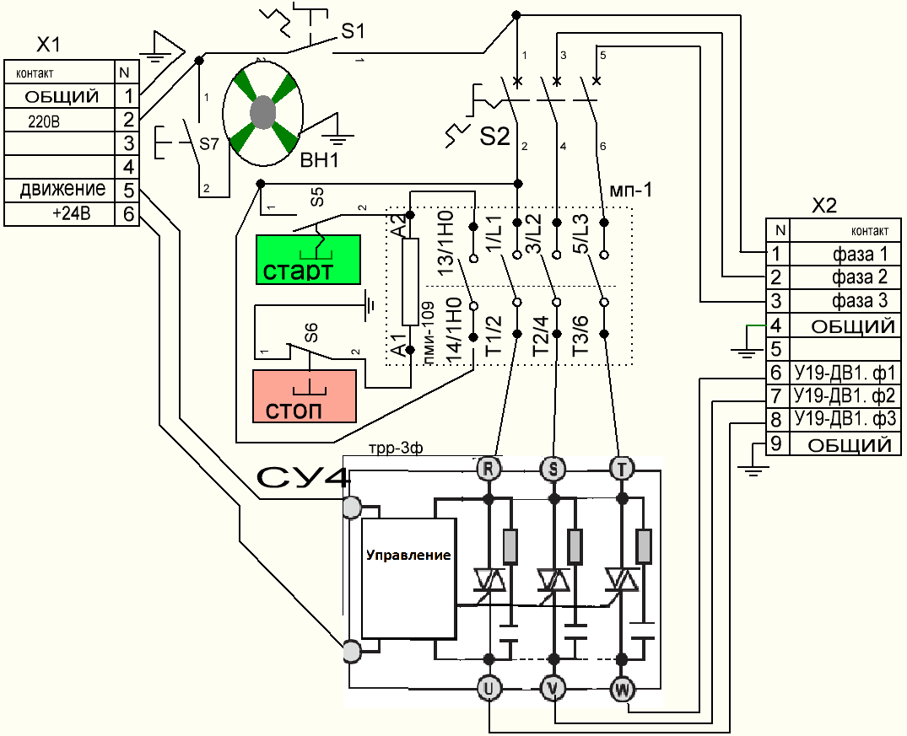
рис.5
Из рис.5 видно управление СУ4 идет через сигнал “движение” контакт 5.

Схема кабельных соединений.

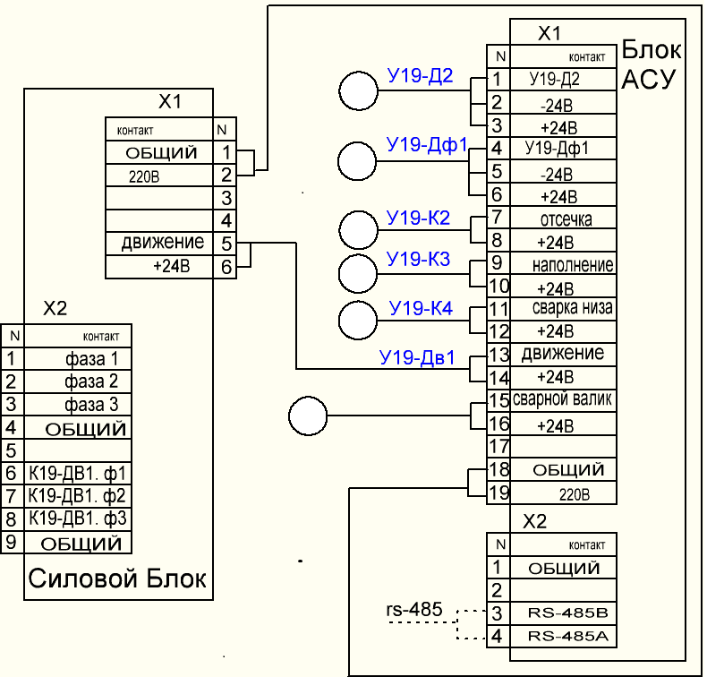
рис.6
Схема каб. соединений позволяет оценить число кабельных соединений. Должно указываться при необходимости длина кабелей, ТУ (тех. условия) на изготовление или приобретение и меры по монтажу и проверки качества соединений.

5. Эргономика.

Шкаф. Тыльная сторона.
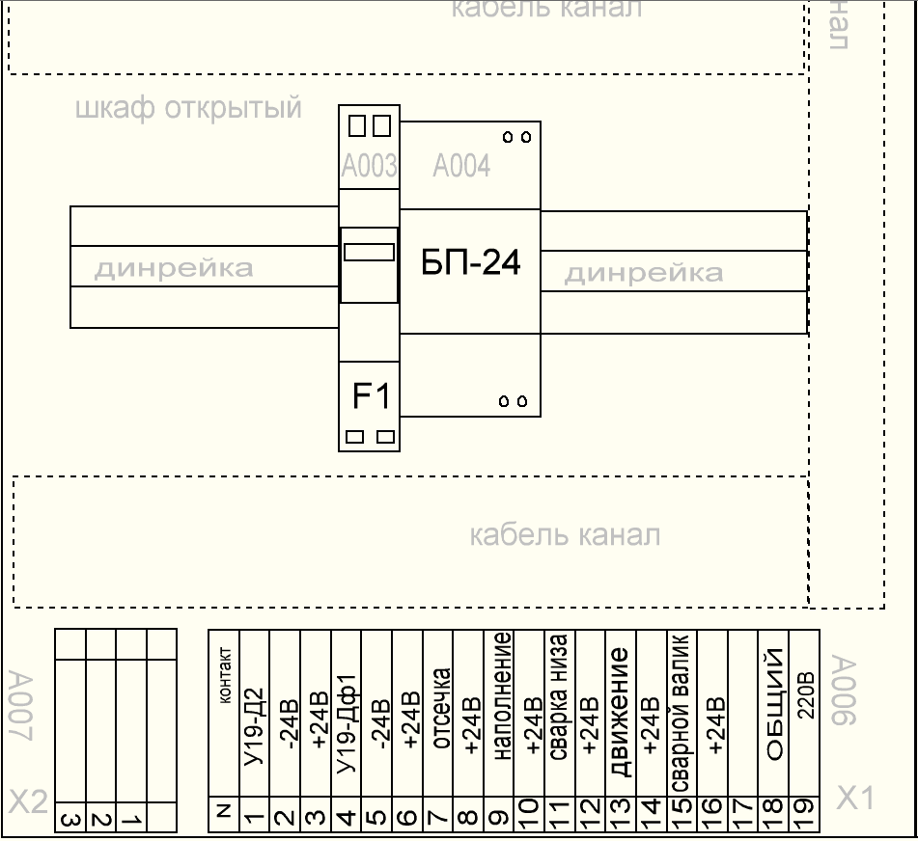
Рис.7
Необходимо учитывать суммарную ширину проводов в кабель канале. Кабель канал должен быть на 10-30% больше максимального общего сечения проводов.

Тыльная сторона крышки.

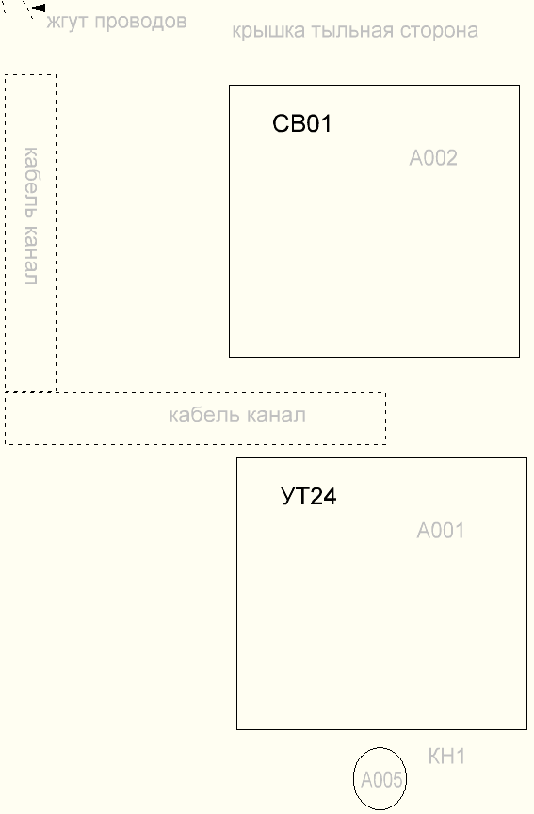

Рис.8
Согласно наличию приборов и фурнитуры определяется прокладка проводов, кабелей и расположения фурнитуры. Необходимо учитывать обеспечение микроклимата и предотвращения перегибов и зажимов проводов. Обеспечение заземление крышки.

6. Общая Функциональная схема

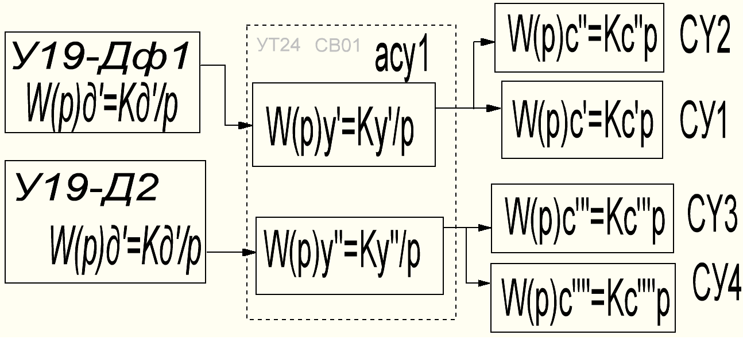

рис.9
Из структурной схемы очевидно, что W(p)общ =Кд Ky Kc.
Событий совместных нет . Параллельные события происходят и вход1 и2 у УТ24 контролирует начало параллельных событий по причине их разной динамике и интервалов выполнения.

7. Расчет и оценка.

7.1 Оценка устойчивости управления.

Согласно рис.9 определим передаточную функцию общую.
W(p)общ=W(p)у W(p)с W(p)общ=Кд Kу Kc.
Система линейна и устойчива по причине отсутствия динамики изменения p в передаточной функции.
Нет обратной связи . Управляемые СУ несовместны и последовательно выполняемы. Одновременное событие на СУ вызовет аварию и СВ08 обеспечит останов и сообщит на ПК событие приостановлено.

8. Обеспечение надежности.

8.1 Организационное обеспечение надежности.
Динамика поведения датчиков однозначна и не может вызвать конфликтных сигналов управления.

8.2 Расчет вероятности отказов.
УТ24 за два года 1шт.
Срок гарантии 12лет. Интенсивность перегрузок отсутствует из за кратковременности работы.

Согласно схеме без учета горячего параллельного резервирования P(t)=e-лt.
Срок эксплуатации 12 лет.
g- Поочередность работы выходных устройств один в два => И=1/g -интенсивность => И=1/2=0,5

СВ01 используется как регистратор и в управлении не используется, что позволяет не учитывать его надежность.

Л=((∑лi )-1/срок) x И x М, за 12 лет => Л=((12/2)*1-1)/12 0,5 =0,417 0,5 = 0,285 за 12 лет.
По rs-485 есть возможность оценить количество сбоев за период и период постепенных отказов . Согласно схемным решениям период постепенных отказов должен начаться в пределах 4лет из периодичности работы выходов прибора, что вполне достаточно из учета периодичности ППР и сдачи приборов метрологическую поверку (3года) и срока окупаемости .

P(t)=e-0,285=0,752 =>
Вероятность отказов Q=1-0,752=0,248

Интенсивность отказов вполне допустима по причине окупаемости за два года.

8.3 Расчет энергопотребления и защиты по току.
Таблица 2
Прибор | Потребляемое U | Потребляемое I | Мощность | КОЛИЧЕСТВО
УТ24 | 220В | <400мА |  | 1
Блок питания на 24В | 200В | <400мА |  | 1
СВ1 | 220В | <400мА |  | 1
итого |  | 1,20А |  | 3
Значит для защиты от скачков напряжения и по току достаточно
выключатель автомат на 220-400В на 2А, Импульсный ток может доходить до 3А.
Значит выключатель автомат S4 в диапазоне от1А до6 А вполне достаточно из учета наращиваемости и установки новых блоков в шкаф.

Для предотвращения разносортицы по средствам защиты по Энергозащите необходимо предварительный расчет токов отдать в отдел главного энергетика с учетом того, что ответственность за энергообеспечение производит его отдел.

Пускай принимают решение на более точный расчет или на установку типовых по величине средств защиты в данной организации.

9. Мнемо схема ПК.

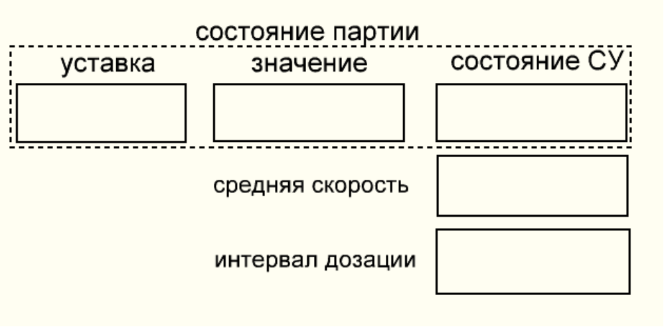
Рис.9
Величина 1 отвечает за стикеровку .
Уставка – указывает сколько в партии должно пройти и осталось.
Значение указывает количество сработок.
Состояние СУ указывает на наличие времени между сработками.
Согласующие устройства.

10. Организация проведения работ.

Проверить наличие подписей на схемах и чертежах.
Проверить соответствие документации ТЗ.
Осмотреть шкаф на наличие повреждений и качества проделанных отверстий.
Получить необходимую фурнитуру для монтажа и инструмент. Проверить соответствие заданию.
Получить элементы маркировки и крепежа. Проверить соответствие заданию.
При необходимости взять общее ТУ по предприятию по монтажу .
Закрепить в шкафу кабель каналы с учетом пространства для оборудования.
Закрепить динрейку с учетом пространства на оборудование.
Закрепить клемные колодки X1,X2,с учетом наличия пространства для проводов и оборудования..
Установить в отверстие кабель вводы.
Установить на крышку шкафа приборы.
Установить на динрейку приборы.
Проверить прочность крепления.
Согласно схемам электрических соединений проводить монтаж.
Примечание: провода опаивать или обжимать в концевые клеммы на провод.
По завершению монтажа обеспечить проверку согласно соответствия монтажа по таблице .
Провести увязку проводов в жгут , где нет кабель каналов.
Проверить прочность заземлений.
Проверить наличия коротких замыканий на корпус и на 220В и 24В с общим.
При закрытии крышки проверить отсутствие несанкционированных прижимов проводов и перетирании.
Закрепить всё провода в кабель каналы .
По требованию заказчика провести маркировку согласно проводов.
Сдать на поверку качества монтажа и дальнейшую маркировку.

